《学生成绩管理系统》
需求规格说明书

文件状态：  [√] 草稿  [ ] 正式发布  [ ] 正在修改 | 文件标识： | 学生成绩管理系统
文件状态：  [√] 草稿  [ ] 正式发布  [ ] 正在修改 | 当前版本： | V1.0
文件状态：  [√] 草稿  [ ] 正式发布  [ ] 正在修改 | 作 者： | 虞梦娇
文件状态：  [√] 草稿  [ ] 正式发布  [ ] 正在修改 | 完成日期： | 2019-06-23

目 录
1引言 3
1.1文档目的 3
1.2 文档范围 4
1.3 读者对象 4
1.4 参考文档 4
2. 产品概述 5
3. 面向的用户群体 5
4. 应当遵循的标准或规范 5
5. 产品范围 5
6. 产品中的角色 5
7. 功能性需求 6
7.1系统用例图 7
7.2用例说明 7
7.3系统需求规定 10
8. 非功能性需求 13
8.1 用户界面需求 13
8.2 软硬件环境需求 13
8.3 产品质量需求 14

1引言
流程分析21世纪以来，人类经济高速发展，人们发生了日新月异的变化，特别是计算机的应用及普及到经济和社会生活的各个领域。使原本的旧的管理方法越来越不适应现在社会的发展。许多人还停留在以前的手工操作。这大大地阻碍了人类经济的发展。为了适应现代社会人们高度强烈的时间观念，学校信息管理系统软件为学校办公室带来了极大的方便。
学校工作总体规划由教务人员在学生信息管理系统中完成对运行教务处所需的基本数据的维护，包括这些信息的增加、修改及对各项信息的变动都将在这进行操作。
新的学年，教务人员首先加入年级信息，然后编排班级，再对来校学生进行基本的信息录入，新生入学后由教务人员在学籍系统中完成新学生信息的维护。
在每个学期开始，教务处根据班级的情况，以班为单位，为每个班级安排一个班主任及对此年级安排一个年级组长。并对各科老师进行安排。
每举行一次考试后由任课老师对成绩进行录入。班主任对本班的成绩汇总。并进行排名，然后年级组长再进行汇总，并对本年级各科成绩及总成绩进行排名。
教务处、年级组长、班主任及任课老师跟据实际情况对录入的成绩进行维护，各位同学对以上录入的信息可以跟据自己的需要进行适当的查询。

1.1文档目的
本系统依据开发要求主要应用于教育系统，完成对日常的教育工作中学生成绩档案的数字化管理。开发本系统可使学院教职员工减轻工作压力，比较系统地对教务、教学上的各项服务和信息进行管理，同时，可以减少劳动力的使用，加快查询速度、加强管理，以及国家各部门关于信息化的步伐，使各项管理更加规范化。
目前，学校工作繁杂、资料重多，虽然各类管理信息系统已进入高校，但还未普及，而对于学生成绩管理来说，目前还没有一套完整的、统一的系统。因此，开发一套适和大众的、兼容性好的系统是很有必要的。
本系统在开发过程中，注意使其符合操作的业务流程，并力求系统的全面性、通用性，使得本系统不只适用于一家教育机构。在开发方法的选择上，选择了生命周期法与原型法相结合的方法，遵循系统调查研究、系统分析、系统设计和系统实施四个主要阶段进行设计，而在具体的设计上，采取了演化式原型法，随着用户的使用及对系统了解的不断加深，对某一部分或几部分进行重新分析、设计、实施。本论文主要从系统分析、系统设计、系统实施与使用等几个方面进行介绍。.

1.2文档范围
本文档包含以下几个部分:
- 管理系统
- 管理系统用户群体
- 管理系统应当遵循的标准或规范.
- 管理系统的范围
- 管理系统中的角色
- 管理系统的功能性需求
- 管理系统的非功能性要求
- 需求确认

1.3 读者对象
本文档的读者范围包括:
- 需求提供方具体责任人
- 开发方的项目经理
- 系统分析设计人员
- 测试人员
- 实施人员

1.4 参考文档
学生管理系统计划书

2. 产品概述

本系统依据开发要求主要应用于教育系统，完成对日常的教育工作中学生成绩档案的数字化管理。开发本系统可使学院教职员工减轻工作压力，比较系统地对教务、教学上的各项服务和信息进行管理，同时，可以减少劳动力的使用，加快查询速度、加强管理，以及国家各部门关于信息化的步伐，使各项管理更加规范化。

目前，学校工作繁杂、资料重多，虽然各类管理信息系统已进入高校，但还未普及，而对于学生成绩管理来说，目前还没有一套完整的、统一的系统。因此，开发一套适和大众的、兼容性好的系统是很有必要的。

本系统在开发过程中，注意使其符合操作的业务流程，并力求系统的全面性、通用性，使得本系统不只适用于一家教育机构。在开发方法的选择上，选择了生命周期法与原型法相结合的方法，遵循系统调查研究、系统分析、系统设计和系统实施四个主要阶段进行设计，而在具体的设计上，采取了演化式原型法，随着用户的使用及对系统了解的不断加深，对某一部分或几部分进行重新分析、设计、实施。本论文主要从系统分析、系统设计、系统实施与使用等几个方面进行介绍。

3. 面向的用户群体
学生，老师

4. 应当遵循的标准或规范
《计算机软件开发规范》 GB8566-88

5. 产品范围
本系统适合于任何用户和具有管理权限的管理员管理。

6. 产品中的角色

角色 | 职责描述
老师 | 对系统进行管理理，一般为老师
学生 | 查看自己的成绩、所选课程
匿名 | 无法登录

7. 功能性需求
学生： 对各科成绩的查询及查看本班成绩排名等情况。
班主任： 输入并维护本班的基本信息，对本班的各科成绩汇总，计算各科成绩的总分，排名，本班平均分等需求。输出学生的基本信息，各科的成绩及各科成绩的部分，各科成绩的排名，总分的排名情况。
教务处： 学校全体成员的信息管理，对考试科目，时间及对所考科目的编号等进行具体的管理，并对任课老师，班主任等输入的信息进行存库，对学生的信息进行必要的维护，可打印学生的所有信息。
任课老师：输入并维护所教科目的学生成绩，计算本科的成绩排名、本科成绩在班上的排名。输出本班科目的成绩及排名情况。

用户管理：用于对用户的添加，赋于不同权限及对用户的修改及查询。

课程管理：用于对各学期课程的开设和修改。

成绩管理：用于对成绩的输入、修改、汇总及排名。

学生信息管理：添加，删除，修改学生信息等。

授课信息管理: 对授课教师，课程号，学时数，班级等信息的添加，维护等。

学生信息查询: 对学生成绩等信息的查询，查询方式为模糊，且具有多条件组合查询功能。

学生成绩统计: 统计本科的总分,平均分等信息。

本系统性能力求易于使用，具体有较高的扩展性和可维护性。

7.1系统用例图
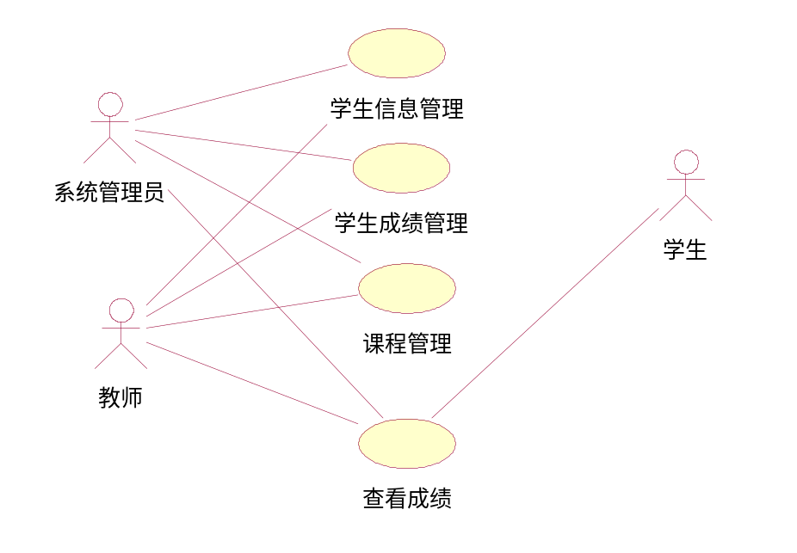

7.2用例说明
1． “授课信息管理子系统” 用例
用例编号：001
用例名：授课信息管理
执行者：直接执行者：教师 系统执行者：学生管理系统
目的：教师通过选择课程进入对选择班级的学生授课进行选择。
类型：主要的、基本的
级别：一级
过程描述：
- 教师登录到本系统，系统识别标识码
- 初始化一个新授课信息
- 选择课程
- 将该教师选择的课程录入数据库
- 退出系统

2． “学生信息管理子系统” 用例
用例编号：002
用例名：学生信息管理
执行者：直接执行者：教师 系统执行者：学生管理系统
目的：教师通过选择学生进行对学生基本信息进行增删改操作
类型：主要的、基本的
级别：一级
过程描述
- 教师登录到本系统，系统识别标识码
- 显示授课班级下的学生列表
- 选择一名学生编辑该学生的基本信息。
- 将修改后的信息写入数据库
- 退出系统
3． “课程信息管理子系统” 用例
用例编号：003
用例名：课程信息管理
执行者：直接执行者：系统管理员 系统执行者：学生管理系统
目的：用于对各学期课程的开设和修改
类型：主要的、基本的
级别：一级
过程描述
- 教师登录到本系统，系统识别标识码
- 显示该教师所教授的课程列表
- 选择一个课程信息进行修改
- 将修改后的课程信息写入数据库
- 退出系统
- “系统管理子系统” 用例
用例编号：004
用例名：系统管理
执行者：直接执行者：系统管理员 系统执行者：学生管理系统
目的：对用户的添加，赋于不同权限及对用户的修改及查询,
类型：主要的、基本的
级别：一级
过程描述
- 系统管理员登陆到系统管理子系统，系统识别用户标识码
- 通过查询条件显示用户列表
- 选择用户并进行权限和信息的修改
- 将修改后的信息写入数据库
- 退出系统
5． “查看成绩子系统” 用例
用例编号：005
用例名：查看成绩
执行者：学生 系统执行者：学生管理系统
目的：学生查询自身的成绩
类型：主要的
级别：二级
过程描述
- 学生登陆到查看成绩子系统，系统识别用户标志码
- 通过选择并输入查询条件，显示出符合条件的课程的成绩信息并显示统计结果
- 退出系统
6. “学生成绩子系统” 用例
用例编号：006
用例名：学生成绩管理
执行者：直接执行者：教师 系统执行者：学生管理系统
目的：教师通过选择课程以及对应的学生进行成绩的录入或修改操作
类型：主要的、基本的
级别：一级
过程描述
- 教师登录到本系统，系统识别标识码
- 显示教师所有的教授课程，选择课程进行成绩录入
- 显示所教授课程的学生列表
- 录入或修改学生该课程的成绩
- 将修改后的信息写入数据库
- 退出系统

7.3系统需求规定
用例名称： | 授课信息管理子系统
用例描述： | 教师通过选择课程进入对选择班级的学生授课进行选择。
执行者 | 教师
前置条件 | 登陆角色为教师，拥有授课信息管理权限
后置条件 | 创建授课老师和班级记录
主过程描述 | 1）用户登录到本系统  2）用户选择自己计算机显示自己能授课的课程  3）用户选择按课程名、课程ID进行查询，系统显示查询结果  4）用户通过在课程名与授课班级进行选择  5）用户选择提交授课选择  6）执行后置条件  7）用例结束
分支过程描述 | 4.1用户选择取消，执行2  5.1用户选择取消，执行2
异常过程描述 | 3.1用户输入的查询信息未找到相应课程，返回2  4.1用户选择的授课班级已经有该门课程，提示用户并返回4
业务规则 | 用户选择的一门课程授课班级不能超过2个
设计的业务实体 | 课程信息，学生信息，用户信息、权限信息

用例名称： | 学生信息管理子系统
用例描述： | 教师通过选择课程对应的学生进行对学生成绩进行录入或修改操作
执行者 | 教师
前置条件 | 登陆角色为教师
后置条件 | 修改学生基本信息
主过程描述 | 1）用户登录到本系统  2）用户选择自己计算机显示自己能授课的学生  3）用户选择按学生姓名、性别、学号进行查询，系统显示查询结果  4）用户增删改学生的基本信息  5）用户选择提交修改  6）执行后置条件  7）用例结束
分支过程描述 | 4.1 用户选择取消，执行2  5.1 用户选择取消，执行2
异常过程描述 | 3.1 用户输入的查询信息未找到相应课程，返回2  4.1 用户修改的学生信息不符合系统要求，提示错误给用户并返回4
业务规则 | 学生信息必须符合数据库的要求
设计的业务实体 | 学生信息，用户信息、权限信息

用例名称： | 课程信息管理子系统
用例描述： | 管理员用于对各学期课程的开设和修改
执行者 | 管理员
前置条件 | 登陆角色为管理员
后置条件 | 修改课程信息
主过程描述 | 1）用户登录到本系统  2）用户选择增加开设课程  3）用户用户录入课程信息  4）用户输入查询信息，系统显示课程列表，用户选择修改课程信息  5）用户选择删除课程信息  6）用户提交修改  7）执行后置条件  8）用例结束
分支过程描述 | 4.1用户选择取消，执行2  5.1用户选择取消，执行2
异常过程描述 | 3.1用户录入的课程信息不合法，提示错误并返回3  4.1.用户输入的查询结果未找到，提示错误给用户并返回4  6.1用户的对课程的修改不合法，返回4
业务规则
设计的业务实体 | 用户信息、权限信息、课程信息

用例名称： | 系统管理子系统
用例描述： | 管理员对用户的添加，赋于不同权限及对用户的修改及查询,
执行者 | 管理员
前置条件 | 登陆角色为管理员
后置条件 | 更新用户数据库
主过程描述 | 1）用户登录到本系统  2）用户输入查询信息，系统显示用户列表，用户选择一用户进行操作  3）用户选择删除用户  4）用户提交修改  5）执行后置条件  6）用例结束
分支过程描述 | 3.1用户选择取消，执行2  4.1用户选择取消，执行2  5.1用户选择取消，执行2
异常过程描述 | 2.1用户录入的查询信息未找到，提示错误并返回3  4.1用户的对用户的修改不合法，返回4
业务规则
设计的业务实体 | 用户信息、权限信息

用例名称： | 查看成绩子系统
用例描述： | 学生查询自身的成绩
执行者 | 学生
前置条件 | 登陆角色为学生
后置条件
主过程描述 | 1）用户登录到本系统  2）用户输入查询信息，系统显示成绩信息列表  3）用例结束
分支过程描述
异常过程描述 | 2.1用户录入的查询信息未找到，提示错误并返回2
业务规则
设计业务实体 | 用户信息、成绩信息
用例名称： | 学生成绩管理子系统
用例描述： | 教师通过选择课程以及对应的学生进行成绩的录入或修改操作
执行者 | 教师
前置条件 | 登陆角色为教师
后置条件 | 修改成绩信息
主过程描述 | 1）用户登录到本系统  2）用户选择自己计算机显示自己所教授课程  3）用户选择输入查询条件查询课程，系统显示查询结果  4）用户选择一个课程，系统显示该课程下的学生列表  5）用户选择一名学生，对学生的成绩进行录入或修改操作  6）用户选择提交  7）执行后置条件  8）用例结束
分支过程描述 | 4.1用户选择取消，执行2  5.1 用户选择取消，执行2  6.2用户选择取消，执行5
异常过程描述 | 2.1用户无任何课程教授，系统显示提示信息并返回1  3.1用户输入的查询信息未找到相应课程，返回2  5.1. 用户录入的成绩不合法，提示错误给用户并返回5
业务规则 | 录入的成绩必须在0-100之间
设计的业务实体 | 学生信息，用户信息、权限信息、成绩信息

8. 非功能性需求

8.1 用户界面需求
需求名称 | 详细要求
界面友好 | 所用空间小，加快浏览速度
操作简单 | 操作简单易懂，适合休闲使用
界面风格 | 前台风景为主，后台无背景

8.2 软硬件环境需求
需求名称 | 详细要求
开发环境 | Windows 2000或者更高版本
开发工具 | Vs2005
硬件需求 | 客户机：P4 2.0G CPU+256M 内存+10/100M 网卡+40G 硬盘+Epson Stylus C67
服务器运行 | 没有
数据库 | SQLserver2005

8.3 产品质量需求
主要质量属性 | 详细要求
正确性 | 确保用户信息的安全性。
健壮性 | 因为技术问题，此性能不好
可靠性 | 非会员不可查看会员信息
性能，效率 | 没有测试过
易用性 | 操作简单易懂，侧重于宣传
清晰性 | 流程清晰分类管理
安全性 | 错误提示，分类管理
可扩展性 | 自适应各种系统环境
兼容性 | 自由选择不同类型的数据库

